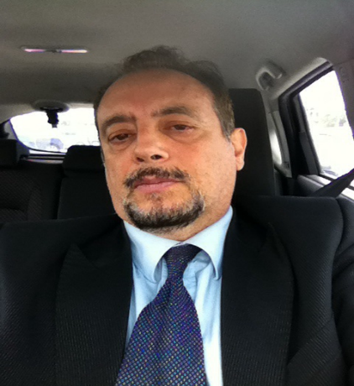
Formato europeo per il curriculum vitae

Informazioni personali
ARCADI STEFANO
Telefono |  | 3389650739
Fax
E-mail |  | STARCADI@ALICE.IT

Nazionalità |  | ITALIANA

Data di nascita |  | 07/06/1961

Esperienza lavorativa
Dal mese di Gennaio 1990 al mese di Luglio 1994, ha frequentato come medico interno con funzioni assistenziali la Divisione di Neurochirurgia dell’ “ Ospedale Garibaldi” di Catania partecipando a tutte le attività della Divisione anche di tipo didattico con pubblicazioni scentifiche.
• Date (da – a) |  | Dal mese di Gennaio 1990 al settembre 1997 ha svolto attività di guardia medica prefestiva ,notturna e Turistica in varie Asl della Calabria . Nello stesso periodo ha prestato, saltuariamente, servizio di Consulenza tecnica d’Ufficio presso il Tribunale civile di Locri .  Dal 1 del mese di Ottobre 1997 al 15/09/2017 ha prestato servizio come dirigente medico di Neurochirurgia presso l’ AZIENDA OSPEDALIERA VILLA SOFIA-CERVELLO DI PALERMO.  DAL 16 SETTEMBRE 2017 A TUTT’OGGI E’ DIRIGENTE MEDICO INCARICATO NEUROCHIRURGO PRESSO LA DIVISIONE DI NEUROCHIRURGIA DEL “GRANDE OSPEDALE METROPOLITANO” DI REGGIO CALABRIA.
• Nome e indirizzo del datore di lavoro
• Tipo di azienda o settore |  | SANITA’
• Tipo di impiego |  | DIRIGENTE MEDICO DI NEUROCHIRURGIA  FUNZIONI ASSISTENZIALI CON PARTICOLARE ATTENZIONE ALL’IMPLEMENTAZIONE DELLA CHIRURGIA DEL SISTEMA NERVOSO PERIFERICO. ATTIVITA’ CHIRURGICA IN SALA OPERATORIA IN NUMEROSISSIMI INTERVENTI DELLE VARIE PATOLOGIE NEUROCHIRURGICHE E DELLE VARIE URGENZE NEUROTRAUMATOLOGICHE.  LICEO SCENTIFICO “ZALEUCO” DI Locri , maturità scentifica 1981 con voti 60/60
• Principali mansioni e responsabilità

Istruzione e formazione
LAUREA IN MEDICINA E CHIRURGIA PRESSO L’UNIVERSITA’ DEGLI STUDI DI MESSINA IN DATA 11-04-1989 CON LODE

UNIVERSITA’ DEGLI STUDI DI CATANIA: SPECIALIZZAZIONE IN NEUROCHIRURGIA IN DATA 14-07-1994 CON IL MASSIMO DEI VOTI
• Nome e tipo di istituto di istruzione o formazione
f• Principali materie / abilità professionali oggetto dello studio
• Qualifica conseguita
• Livello nella classificazione nazionale (se pertinente)

Capacità e competenze personali
Acquisite nel corso della vita e della carriera ma non necessariamente riconosciute da certificati e diplomi ufficiali.
ITALIANO
Madrelingua

Altre lingua
DISCRETA CONOSCENZA A LIVELLO SCOLASTICO SIA DELL’INGLESE CHE DEL FRANCESE

Capacità e competenze relazionali
Vivere e lavorare con altre persone, in ambiente multiculturale, occupando posti in cui la comunicazione è importante e in situazioni in cui è essenziale lavorare in squadra (ad es. cultura e sport), ecc.
BUON RAPPORTO DI RELAZIONE CON I COLLEGHI DELLA DIVISIONE E CON LE DIVERSE FIGURE PROFESSIONALI PRESENTI IN OSPEDALE
Capacità e competenze organizzative
Ad es. coordinamento e amministrazione di persone, progetti, bilanci; sul posto di lavoro, in attività di volontariato (ad es. cultura e sport), a casa, ecc.

Capacità e competenze tecniche  Con computer, attrezzature specifiche, macchinari, ecc. |  | RESPONSABILE SETTORE PRIVACY

Capacità e competenze artistiche
Musica, scrittura, disegno ecc.

Altre capacità e competenze  Competenze non precedentemente indicate. |  | DISCRETA COMPETENZA IN AMBITO TECNOLOGICO E INFORMATICO CON CONOSCENZA DEI PRINCIPALI SOFTWARE

Patente o patenti |  | PAT. B

Ulteriori informazioni |  | [

Allegati

SI AUTORIZZA IL TRATTAMENTO DEI DATI PERSONALI AI SENSI DEL DESTETO LEGISATIVO 30 GIUGNO 2003 N.196.

